НАЦІОНАЛЬНИЙ ТЕХНІЧНИЙ УНІВЕРСИТЕТ УКРАЇНИ
«КИЇВСЬКИЙ ПОЛІТЕХНІЧНИЙ ІНСТИТУТ імені Ігоря Сікорського» ФАКУЛЬТЕТ ПРИКЛАДНОЇ МАТЕМАТИКИ
Кафедра системного програмування та спеціалізованих комп’ютерних систем
Лабораторна робота №1

з дисципліни Бази даних і засоби управління

на тему: “Проектування бази даних та ознайомлення з базовими операціями СУБД PostgreSQL”

Виконав:
студентка 3 курсу
групи КВ-42
Цупра Владислав Васильович
Перевірив:
Павловский В. І.
посилання на гітхаб:

Київ – 2026
Мета: здобуття вмінь проектування бази даних та практичних навичок створення реляційних баз даних за допомогою PostgreSQL.

Завдання:
- Виконати короткий опис предметної галузі (області), з якого зрозуміло, які сутності та які зв'язки між сутностями мають місце, та які дані треба зберігати щоб забезпечити коректне відображення інформації про цю проблемну область;
- Розробити модель «сутність-зв’язок» предметної галузі, обраної студентом самостійно, відповідно до пункту «Вимоги до ER-моделі»;
- Перетворити розроблену модель даних у схему бази даних (таблиці) PostgreSQL;
- Виконати нормалізацію схеми бази даних до третьої нормальної форми (3НФ);
- Ознайомитись із інструментарієм PostgreSQL та pgAdmin 4 та створити фізичну модель;
- Внести декілька рядків даних у кожну з таблиць бази даних засобами pgAdmin 4.

Опис предметної області
Запасні частини для автомобілів— предметна галузь, що описує структуру зберігання й управління даними торговельно-складського процесу: інформацію про клієнтів, наявні деталі, склади та оформлені покупки. У центрі моделі — зв’язок кожного замовлення з конкретним покупцем (клієнтом) і переліком обраних запчастин (із зазначенням їхньої кількості), а також прив’язка цих замовлень та товарних залишків до відповідних складів, що їх обробляють. Така предметна галузь формалізує, які саме дані потрібно зберігати і як вони взаємопов’язані, щоб забезпечити коректний облік проданих товарів, актуальний контроль залишків на складах та безперебійне виконання замовлень автовласників.

Опис сутностей, їхніх атрибутів та призначення
1. Сутність «Клієнт» (Client)
- Призначення: Зберігання персональних і контактних даних покупців (автовласників або представників СТО) для ідентифікації замовника та зворотного зв'язку.
- Атрибути:
  - ClientID — унікальний ідентифікатор клієнта у базі даних (первинний ключ).
  - FirstName — ім'я клієнта.
  - LastName — прізвище клієнта.
  - Phone Number — контактний номер телефону.
  - Email — адреса електронної пошти.
2. Сутність «Замовлення» (Order)
- Призначення: Реєстрація факту здійснення покупки. Виступає головним документом, який об'єднує клієнта, обрані ним товари та склад, що виконує видачу.
- Атрибути:
  - OrderID — унікальний номер документа-замовлення (первинний ключ).
  - DataOrder — дата та час створення замовлення.
  - Status — поточний стан виконання (наприклад: "Нове", "Комплектується", "Видано").
3. Сутність «Деталь» (Detail)
- Призначення: Ведення електронного каталогу (довідника) автозапчастин, які реалізує склад.
- Атрибути:
  - DetailID — унікальний артикул автозапчастини (первинний ключ).
  - Detailname — найменування товару (наприклад: "Фара передня", "Масляний фільтр").
  - Price — актуальна вартість однієї одиниці товару.
4. Сутність «Склад» (Warehouse)
- Призначення: Облік фізичних приміщень чи пунктів видачі, де зберігаються товарні запаси автозапчастин і де безпосередньо обробляються замовлення клієнтів.
- Атрибути:
  - WarehouseID — унікальний номер складу (первинний ключ).
  - Adress — фізична адреса розташування складу.
Додатково: Атрибути зв'язків (Асоціативні дані)
- Атрибут Count (Кількість): Належить зв'язку «Містить» (Include) між Замовленням та Деталлю. Вказує, скільки саме одиниць конкретної запчастини клієнт додав у свій кошик у рамках одного замовлення.
- Атрибут data of accept (Дата прийняття): Належить зв'язку «Приймає замовлення» (accept an order) між Складом та Замовленням. Фіксує точний час, коли конкретний склад взяв документ у роботу.

Опис зв’язків між сутностями
1. Зв'язок «Оформлює» (Orders)
- Зв'язані сутності: Клієнт (Client) Замовлення (Order).
- Тип зв'язку (потужність): 1:N (Один до багатьох).
- Опис логіки: Один зареєстрований клієнт (автовласник) може створити безліч різних замовлень протягом усього часу взаємодії з магазином. Однак кожне конкретне замовлення завжди належить лише одному конкретному клієнту.
2. Зв'язок «Містить» (Includes)
- Зв'язані сутності: Замовлення (Order) Деталь (Detail).
- Тип зв'язку (потужність): M:N (Багато до багатьох).
- Опис логіки: Одне замовлення може складатися з багатьох різних автозапчастин (наприклад, фільтр, масло, колодки). Водночас одна й та сама деталь (наприклад, популярна модель фари) може бути присутньою в замовленнях різних клієнтів.
- Атрибут зв'язку: Count (Кількість). Цей атрибут існує лише на перетині цих двох сутностей, оскільки він вказує, скільки саме одиниць конкретної деталі було додано до конкретного замовлення.
3. Зв'язок «Приймає в роботу» (accept an order)
- Зв'язані сутності: Склад (Warehouse) Замовлення (Order).
- Тип зв'язку (потужність): 1:N (Один до багатьох).
- Опис логіки: Один склад може прийняти на обробку та комплектацію безліч замовлень від різних клієнтів. Але кожне конкретне замовлення закріплюється за одним певним складом, з якого клієнт буде забирати товар (або звідки поїде доставка).
- Атрибут зв'язку: data of accept (Дата прийняття). Фіксує точний час, коли працівники складу взяли це замовлення в роботу.
4. Зв'язок «Зберігає» (Stores)
- Зв'язані сутності: Склад (Warehouse) Деталь (Detail).
- Тип зв'язку (потужність): 1:N (Багато до багатьох).
- Опис логіки: На одному складі фізично зберігається велика кількість різноманітних деталей. Але кожне деталь закріплюється за одним певним складом, 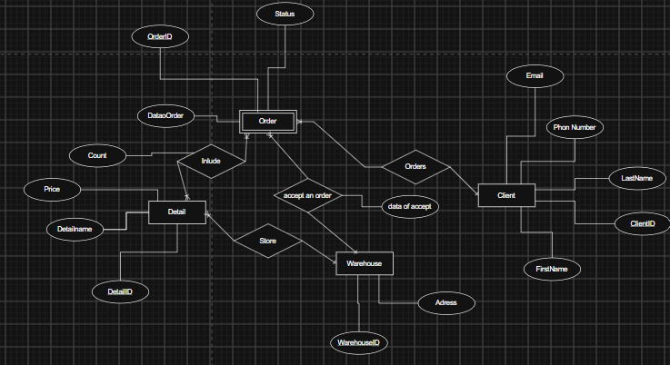
Рисунок 1 – ER-діаграма, побудована за нотацією Чена

Перетворення концептуальної моделі у логічну модель та схему бази даних
1 Сутність "Клієнт" перетворено в таблицю Client з первинним ключем ClientID та атрибутами FirstName, LastName, Phone Number, Email.
2 Сутність "Склад" перетворено в таблицю Warehouse з первинним ключем WarehouseID та атрибутом Adress.
3 Сутність "Деталь" перетворено в таблицю Detail з первинним ключем DetailID та атрибутами Detailname, Price. У таблиці також є зовнішній ключ WarehouseID, який пов'язаний з таблицею Warehouse (показує, на якому саме складі зберігається деталь).
4 Сутність "Замовлення" перетворено в таблицю Order з первинним ключем OrderID, атрибутами DataOrder, Status, та атрибутом data of accept. У таблиці є зовнішній ключ ClientID (пов'язаний з таблицею Client) та зовнішній ключ WarehouseID (пов'язаний з таблицею Warehouse, оскільки склад обробляє замовлення).
5 Зв'язок "Inlude" (багато до багатьох) між замовленням та деталлю перетворено в окрему асоціативну таблицю Order_Detail. Вона містить зовнішні ключі OrderID та DetailID, які разом утворюють складений первинний ключ. Також ця таблиця містить атрибут Count (кількість деталей у замовленні).
Графічне подання логічної моделі «Сутність-зв’язок» зображено на рисунку 2.
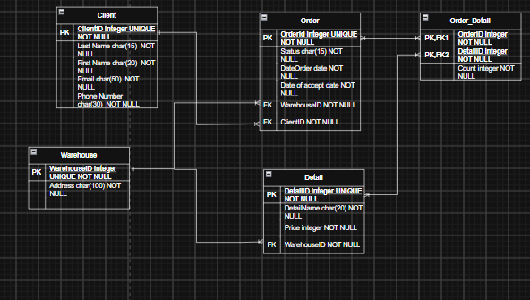
Рисунок 2 – Схема бази даних

Таблиця 1 ілюструє детальний перехід від однієї моделі до іншої.

Сутність | Атрибут | Тип атрибуту
Client – містить дані про клієнтів | ClientID – унікальний ідентифікатор клієнта | integer (числовий)
Client – містить дані про клієнтів | Last Name – прізвище клієнта | character varying (рядок)
Client – містить дані про клієнтів | First Name – ім’я клієнта | character varying (рядок)
Client – містить дані про клієнтів | Email – електронна пошта клієнта | character varying (рядок)
Client – містить дані про клієнтів | Phone Number – номер телефону клієнта | character varying (рядок)
Warehouse – містить дані про склади | WarehouseID – унікальний ідентифікатор складу | integer (числовий)
Warehouse – містить дані про склади | Address – адреса складу | character varying (рядок)
Order – містить дані про замовлення | OrderId – унікальний ідентифікатор замовлення | integer (числовий)
Order – містить дані про замовлення | Status – статус замовлення | character varying (рядок)
Order – містить дані про замовлення | DateOrder – дата замовлення | date (дата)
Order – містить дані про замовлення | Date of accept – дата підтвердження замовлення | date (дата)
Order – містить дані про замовлення | WarehouseID – ідентифікатор складу (зовнішній ключ) | integer (числовий)
Order – містить дані про замовлення | ClientID – ідентифікатор клієнта (зовнішній ключ) | integer (числовий)
Detail – містить дані про деталі/товари | DetailID – унікальний ідентифікатор деталі | integer (числовий)
Detail – містить дані про деталі/товари | DetailName – назва деталі | character varying (рядок)
Detail – містить дані про деталі/товари | Price – ціна деталі | integer (числовий)
Detail – містить дані про деталі/товари | WarehouseID – ідентифікатор складу (зовнішній ключ) | integer (числовий)
Order_Detail – таблиця зв’язку замовлень та деталей | OrderID – ідентифікатор замовлення | integer (числовий)
Order_Detail – таблиця зв’язку замовлень та деталей | DetailID – ідентифікатор деталі | integer (числовий)
Order_Detail – таблиця зв’язку замовлень та деталей | Count – кількість деталей у замовленні | integer (числовий)
функціональні залежності для кожної таблиці бази даних (на основі ER-діаграми)
- Client
ClientID => {'Last Name', 'First Name', 'Email', 'Phone Number'}
- Warehouse
WarehouseID => {Address}
- Order
OrderId => {Status, DateOrder, 'Date of accept', WarehouseID, ClientID}
ClientID => {'Last Name', 'First Name', 'Email', 'Phone Number'}
WarehouseID => {Address}
- Detail
DetailID => {DetailName, Price, WarehouseID}
WarehouseID => {Address}
- Order_Detail
{OrderID, DetailID} => {Count}
OrderID => {Status, DateOrder, 'Date of accept', WarehouseID, ClientID}
DetailID => {DetailName, Price, WarehouseID}

У моделях реляційної бази даних функціональні залежності показують, які атрибути в кожній таблиці однозначно визначаються іншими атрибутами. Це важливо для нормалізації — коректно встановлені залежності допомагають уникати дублювання даних і зберігати їх цілісність. У практичному сенсі PK кожної таблиці функціонально визначає її власні атрибути (наприклад Client_id → {First Name, Last Name, Phone Number, email}), а зовнішні ключі показують, як записи пов’язані між таблицями.
Транзитивна функціональна залежність виникає тоді, коли значення одного атрибута визначає інший через проміжний атрибут. Формально: якщо A → B і B → C, то A транзитивно визначає C. Такі зв’язки можуть свідчити про надлишковість даних, якщо результуючі атрибути зберігаються у тій самій таблиці. В межах кожної окремої таблиці транзитивних функціональних залежностей не виявлено — зв’язки між сутностями реалізовано через зовнішні ключі.
Відповідність схеми нормальним формам
Аналіз відповідності реляційної схеми нормальним формам:
Розроблена реляційна схема бази даних повністю відповідає вимогам нормалізації:
- 1НФ: Схема знаходиться у першій нормальній формі, оскільки всі атрибути в таблицях є атомарними (неподільними), відсутні поля, що містять множинні значення чи списки. Кожна таблиця має унікальний первинний ключ.
- 2НФ: Схема знаходиться у другій нормальній формі. Усі таблиці з одинарним первинним ключем автоматично відповідають 2НФ. Таблиця зв'язку Order_Detail має складений первинний ключ (OrderID, DetailID), і її єдиний неключовий атрибут Count повністю функціонально залежить від усього складеного ключа (від комбінації замовлення та деталі), а не від його частини.
- 3НФ: Схема знаходиться у третій нормальній формі. Жодна з таблиць не містить транзитивних залежностей: усі неключові атрибути залежать виключно від первинного ключа своєї таблиці, і не залежать від інших неключових атрибутів. Це гарантує відсутність аномалій оновлення, додавання та видалення даних.
Отже схема бази даних відповідає вимогам 1NF, 2NF і 3NF.

Схема бази даних у pgAdmin 4 зображено на рисунку 3.
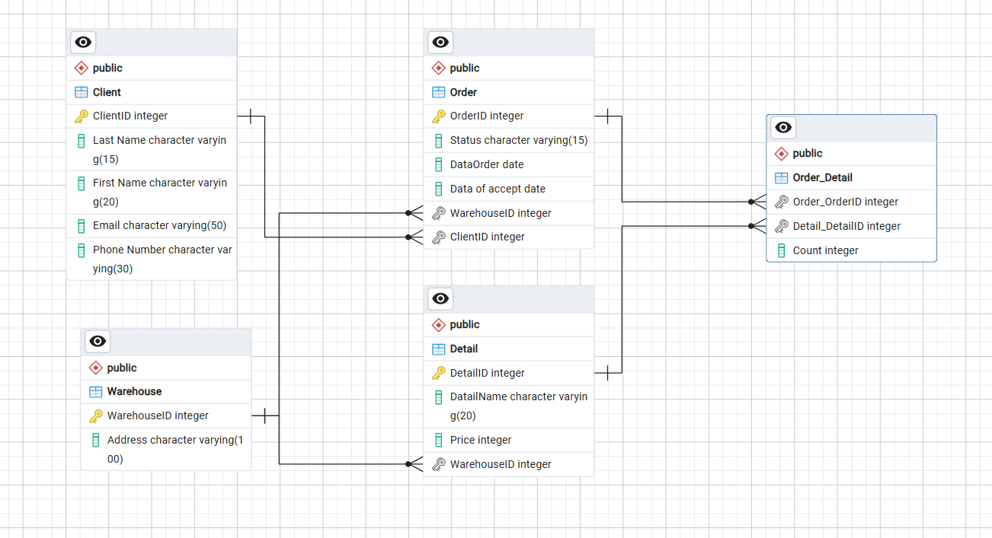
Рисунок 3 − Схема бази даних у pgAdmin 4

Таблиці бази даних у pgAdmin4
Створені у pgAdmin4 таблиці наведено на рисунку 4.
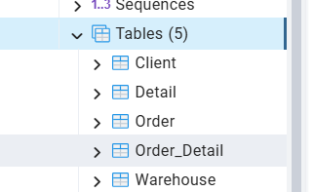
Рисунок 4 – Список таблиць у pgAdmin4

Таблиця Client
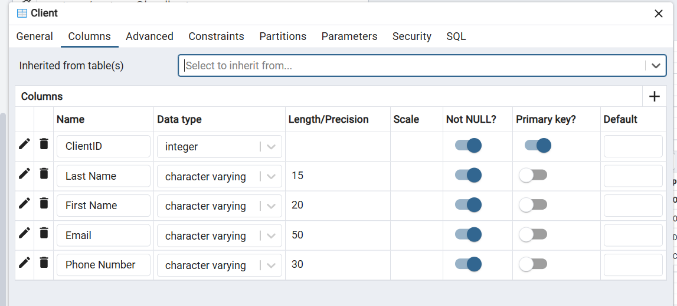
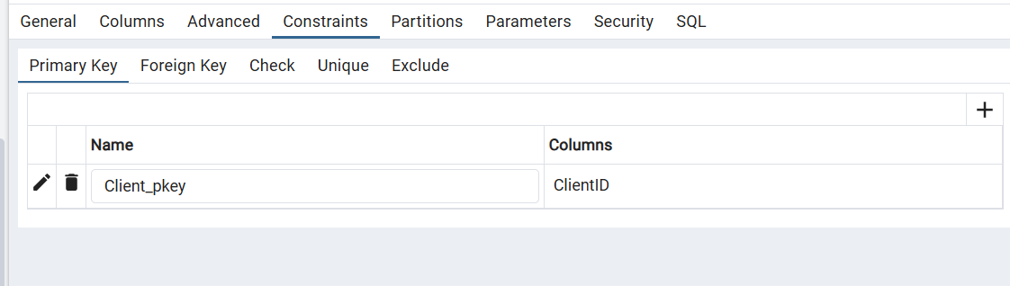
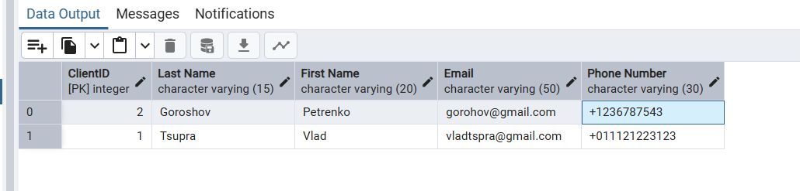
Таблиця Order
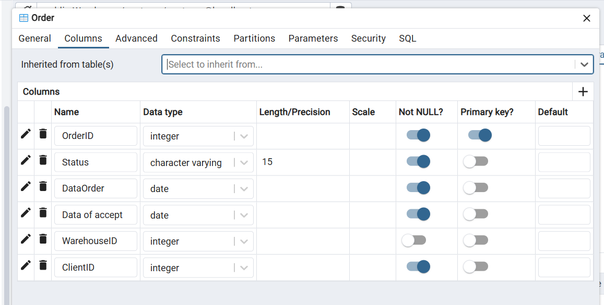
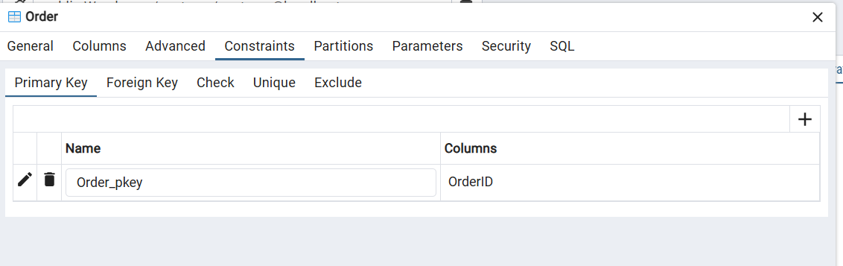
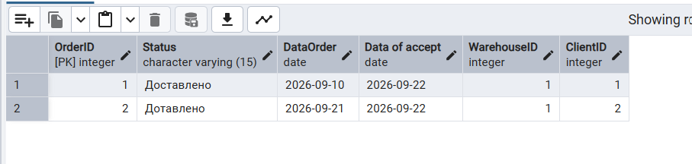
Таблиця Detail
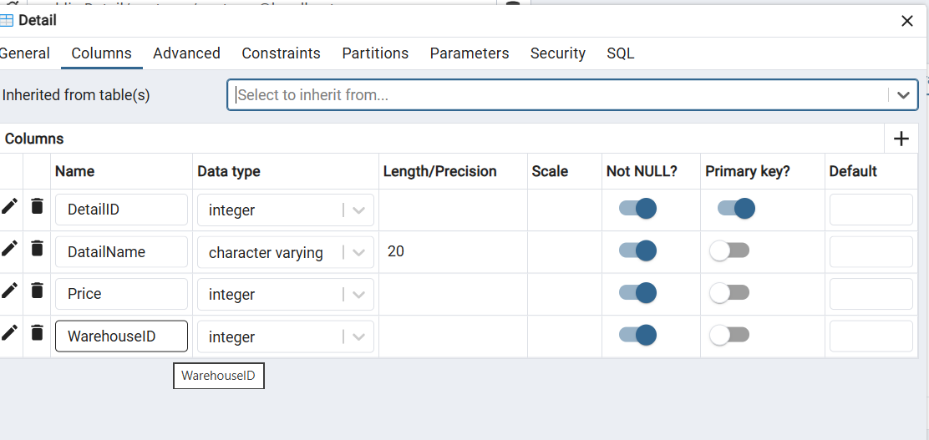
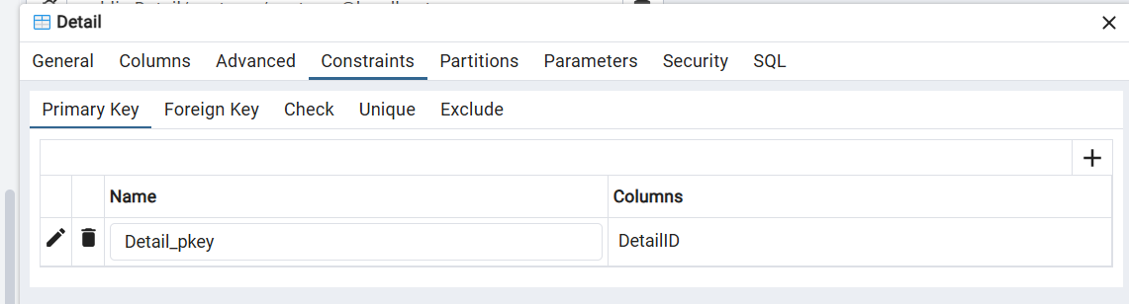
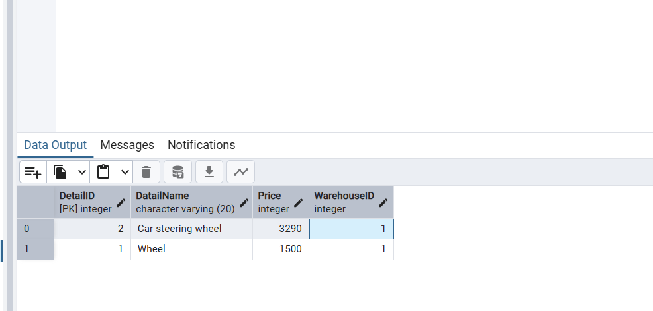
наступна таблиця Warehouse

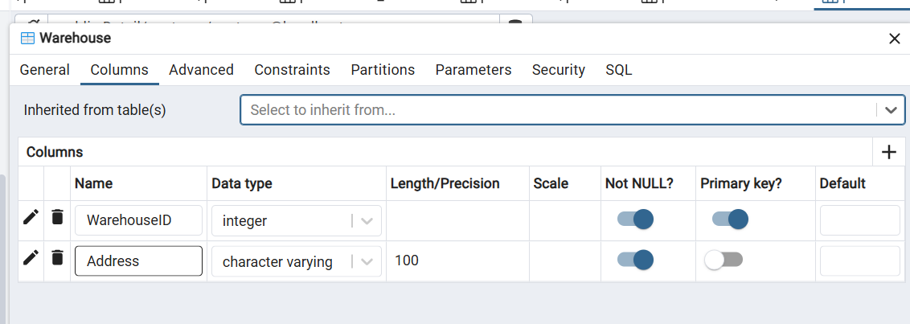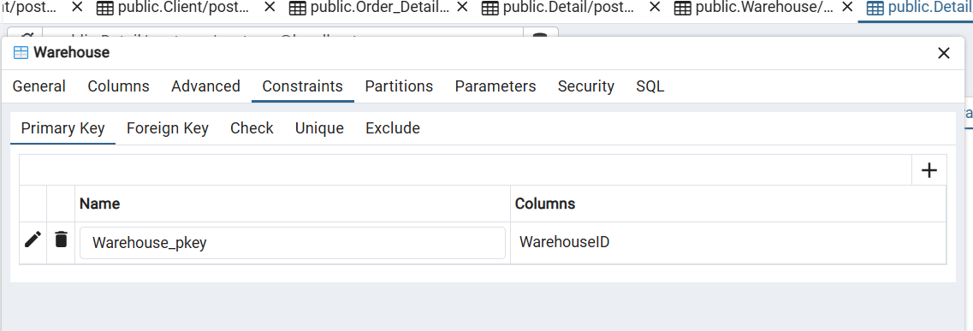
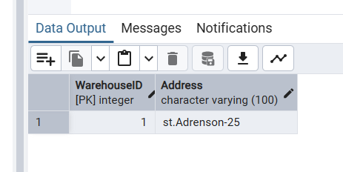

Таблиця Order_Detail
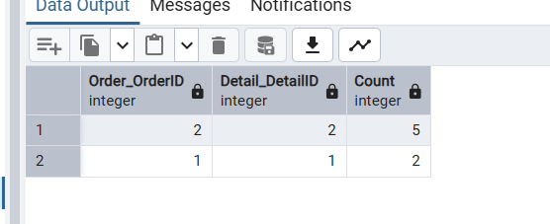
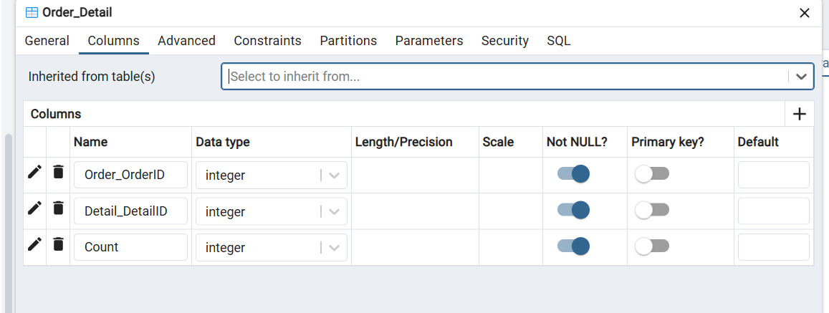
Таблиця в коді SQL
BEGIN;

CREATE TABLE IF NOT EXISTS public."Client"
(
"ClientID" integer NOT NULL,
"Last Name" character varying(15) NOT NULL,
"First Name" character varying(20) NOT NULL,
"Email" character varying(50) NOT NULL,
"Phone Number" character varying(30) NOT NULL,
PRIMARY KEY ("ClientID")
);

CREATE TABLE IF NOT EXISTS public."Order"
(
"OrderID" integer NOT NULL,
"Status" character varying(15) NOT NULL,
"DataOrder" date NOT NULL,
"Data of accept" date NOT NULL,
"WarehouseID" integer,
"ClientID" integer NOT NULL,
PRIMARY KEY ("OrderID")
);

CREATE TABLE IF NOT EXISTS public."Warehouse"
(
"WarehouseID" integer NOT NULL,
"Address" character varying(100) NOT NULL,
PRIMARY KEY ("WarehouseID")
);

CREATE TABLE IF NOT EXISTS public."Detail"
(
"DetailID" integer NOT NULL,
"DatailName" character varying(20) NOT NULL,
"Price" integer NOT NULL,
"WarehouseID" integer NOT NULL,
PRIMARY KEY ("DetailID")
);

CREATE TABLE IF NOT EXISTS public."Order_Detail"
(
"Order_OrderID" integer NOT NULL,
"Detail_DetailID" integer NOT NULL,
"Count" integer NOT NULL
);

ALTER TABLE IF EXISTS public."Order"
ADD FOREIGN KEY ("ClientID")
REFERENCES public."Client" ("ClientID") MATCH SIMPLE
ON UPDATE NO ACTION
ON DELETE NO ACTION
NOT VALID;

ALTER TABLE IF EXISTS public."Order"
ADD FOREIGN KEY ("WarehouseID")
REFERENCES public."Warehouse" ("WarehouseID") MATCH SIMPLE
ON UPDATE NO ACTION
ON DELETE NO ACTION
NOT VALID;

ALTER TABLE IF EXISTS public."Detail"
ADD FOREIGN KEY ("WarehouseID")
REFERENCES public."Warehouse" ("WarehouseID") MATCH SIMPLE
ON UPDATE NO ACTION
ON DELETE NO ACTION
NOT VALID;

ALTER TABLE IF EXISTS public."Order_Detail"
ADD FOREIGN KEY ("Order_OrderID")
REFERENCES public."Order" ("OrderID") MATCH SIMPLE
ON UPDATE NO ACTION
ON DELETE NO ACTION
NOT VALID;

ALTER TABLE IF EXISTS public."Order_Detail"
ADD FOREIGN KEY ("Detail_DetailID")
REFERENCES public."Detail" ("DetailID") MATCH SIMPLE
ON UPDATE NO ACTION
ON DELETE NO ACTION
NOT VALID;

END;
GITHUN https://github.com/TsupraVlad/PostgerSQLLABWORK

